**高一年级化学第5课时**

**氮及其化合物**

**拓展提升**

1．SCR和NSR技术可有效降低柴油发动机在空气过量条件下的NO*x*排放。

SCR（选择性催化还原）工作原理：

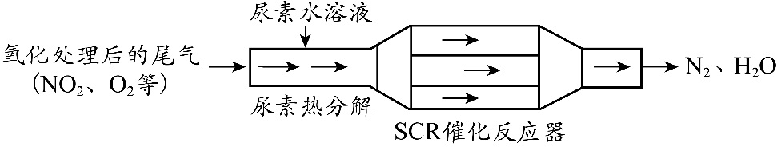

① 尿素[CO(NH2)2]水溶液热分解为NH3和CO2，该反应的化学方程式 。

② 反应器中NH3还原NO2的化学方程式 。

③ 当燃油中含硫量较高时，尾气中SO2在O2作用下会形成(NH4)2SO4，使催化剂中毒。用化学方程式表示(NH4)2SO4的形成 。